CHI ĐOÀN TRƯỜNG TIỂU HỌC TIỀN PHONG CHÀO MỪNG
NGÀY THÀNH LẬP ĐOÀN THANH NIÊN CỘNG SẢN HỒ CHÍ MINH

Hoà chung không khí vui tươi của cả nước hướng về kỷ niệm 92 năm ngày thành lập Đoàn thanh niên cộng sản Hồ Chí Minh (26/3/1931 - 26/3/2023). Ngày 24/3/2023. Trường TH Tiền Phong đã vui mừng tổ chức lễ kỷ niệm và tổ chức các hoạt động chào mừng ngày thành lập Đoàn TNCS Hồ Chí Minh.
Tất cả các đồng chí đoàn viên trong Chi đoàn đều nhiệt tình tổ chức nhiều hoạt động chào mừng bắt đầu từ ngày 24/3/2023 như thi kéo co, trưng bày sách, tổ chức trò chơi dân gian cho các em học sinh cùng tham gia. Ngày 26/3/2023 Chi Đoàn TH Tiền Phong cùng Đoàn xã Yên Viên tham gia chuỗi hoạt động ý nghĩa nhân ngày kỉ niệm của Đoàn.
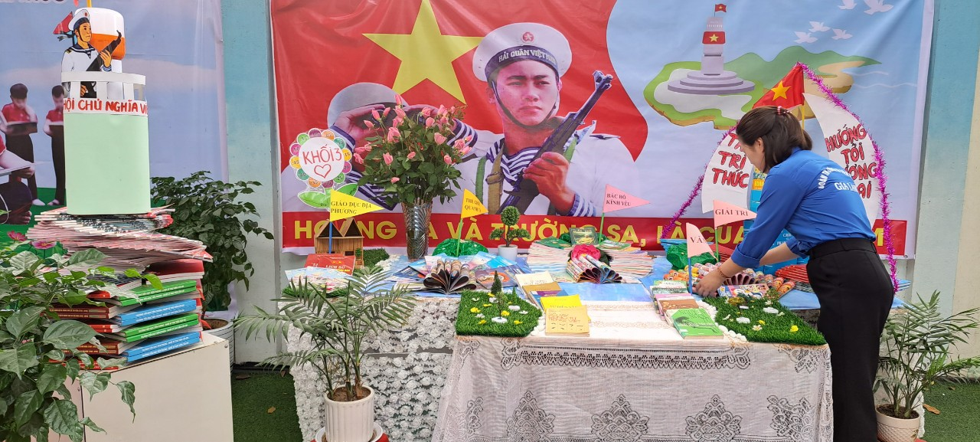
Khu trưng bày sách của khối 3

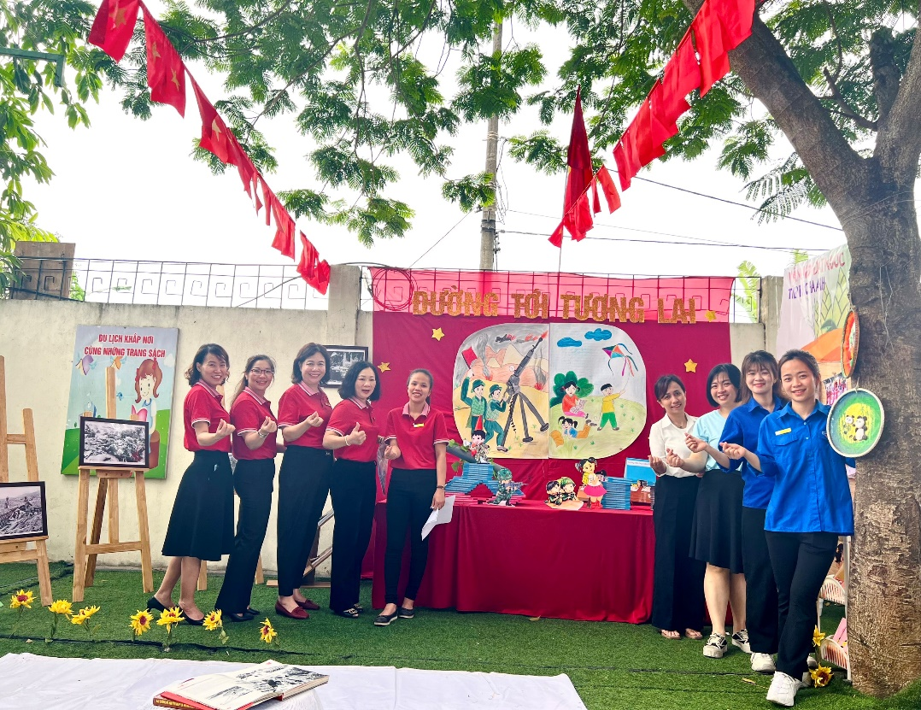
Khu trưng bày sách của khối 1

Đoàn viên và học sinh các lớp tham gia kéo co


Các đ/c Đoàn viên tổ chức trò chơi “Chuyền bóng” rất vui nhộn
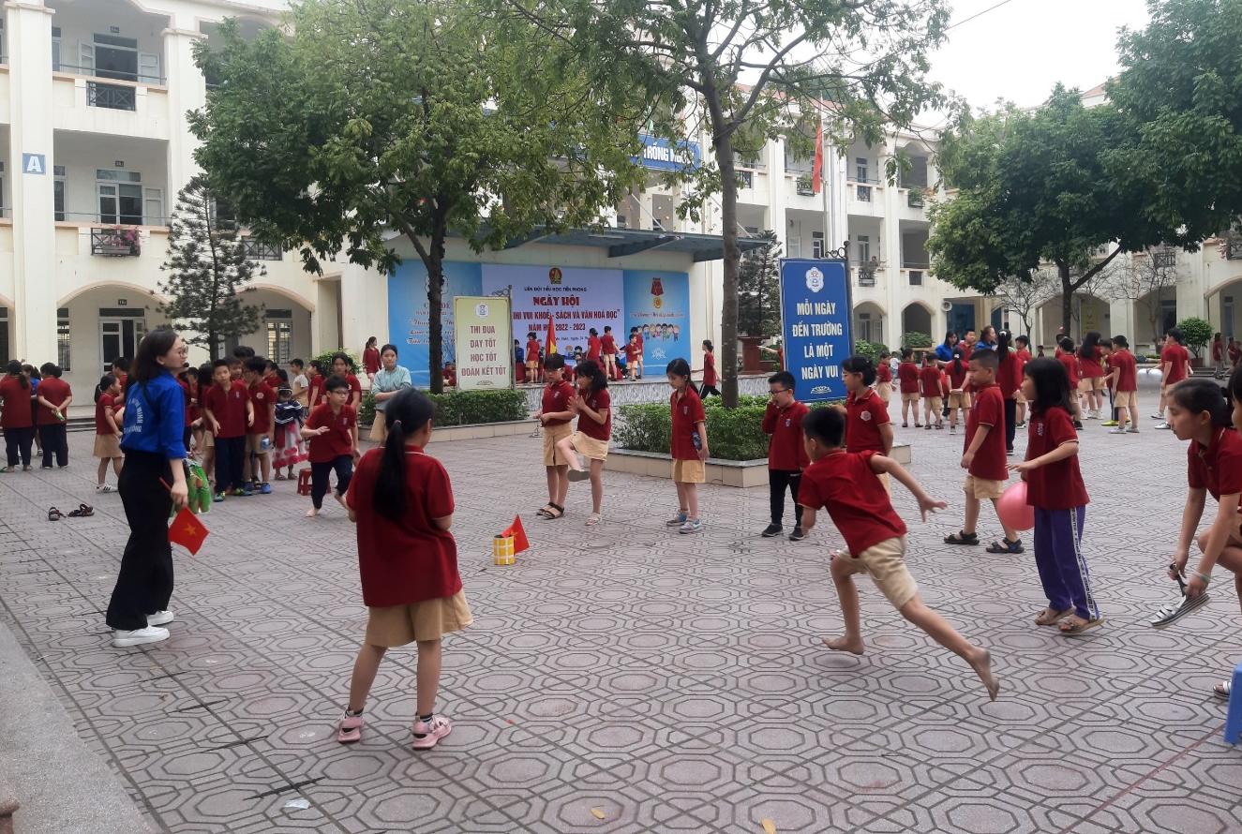
Trò chơi cướp cờ được các bạn đoàn viên tổ chức, thu hút sự tham gia của học sinh.
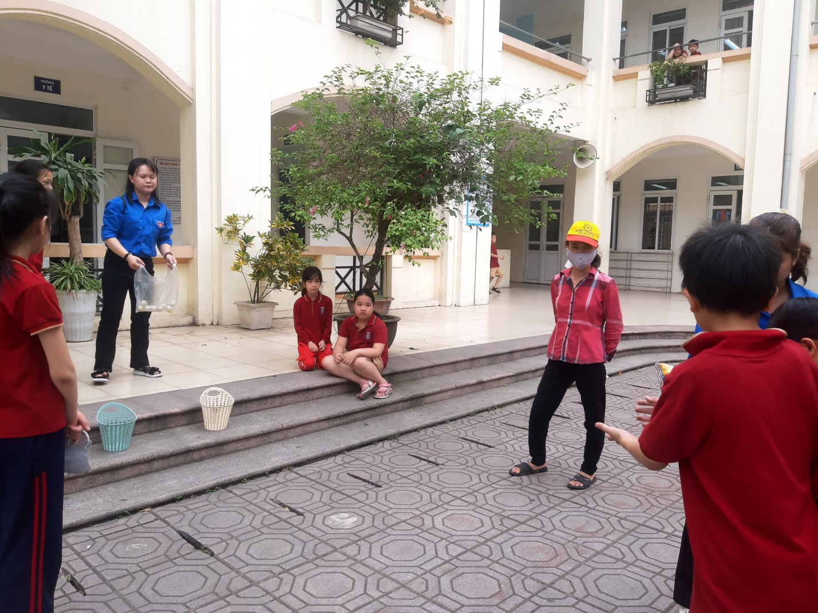
Trò chơi “Tung bóng vào rổ” thử thách sự khéo léo của các bạn nhỏ

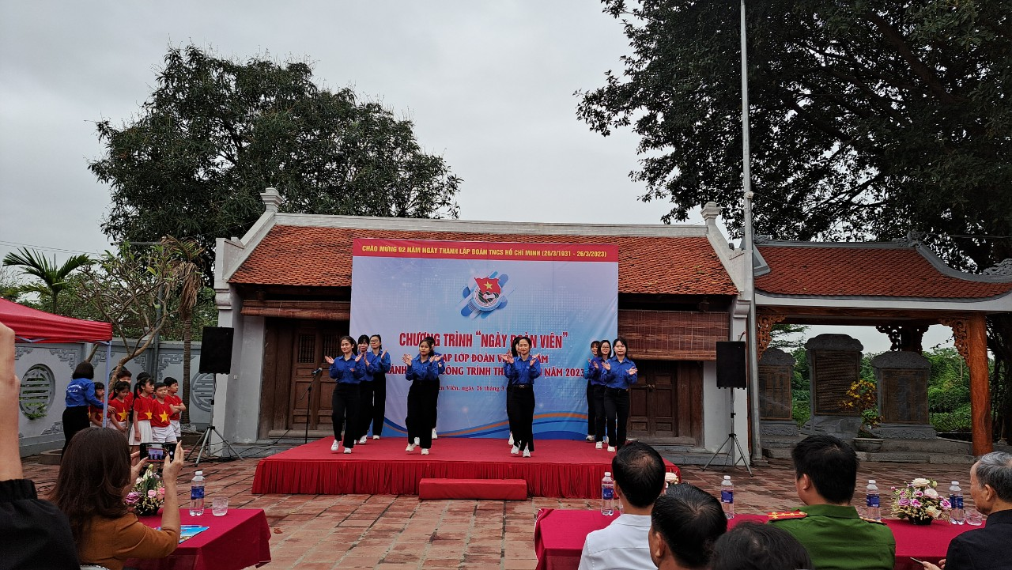
Dân vũ “Đến với con người Việt Nam tôi” của Chi Đoàn TH Tiền Phong
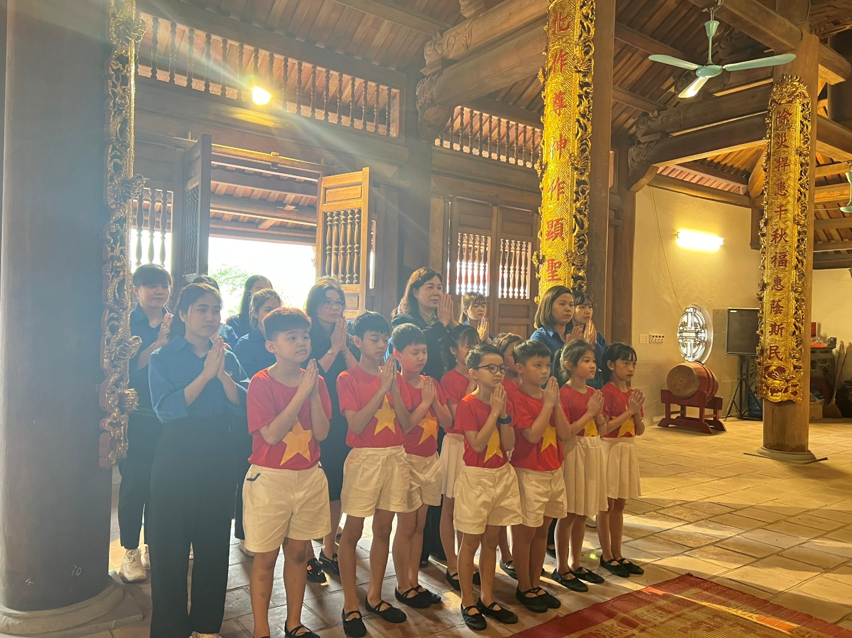
BGH, Đoàn viên và các em học sinh thành kính dâng hương ở Đình thôn Yên Viên

